Isian Slide PPT - Agri Vision (Dengan Gambar)

Slide 8: Eksplorasi Data (Tabel)
No | Nama Parameter | Status | Tipe Data
1 | Citra Daun Padi (RGB 224x224 piksel) | Input | Numerik (Matriks piksel dengan nilai 0-255 per channel)
2 | Label Kelas Penyakit | Output | Nominal (4 Kategori diskrit: Healthy, Brown Spot, Leaf Blast, Tungro)
Berikut adalah contoh data citra (Input) untuk masing-masing kelas (Output):

1. Kelas: Healthy
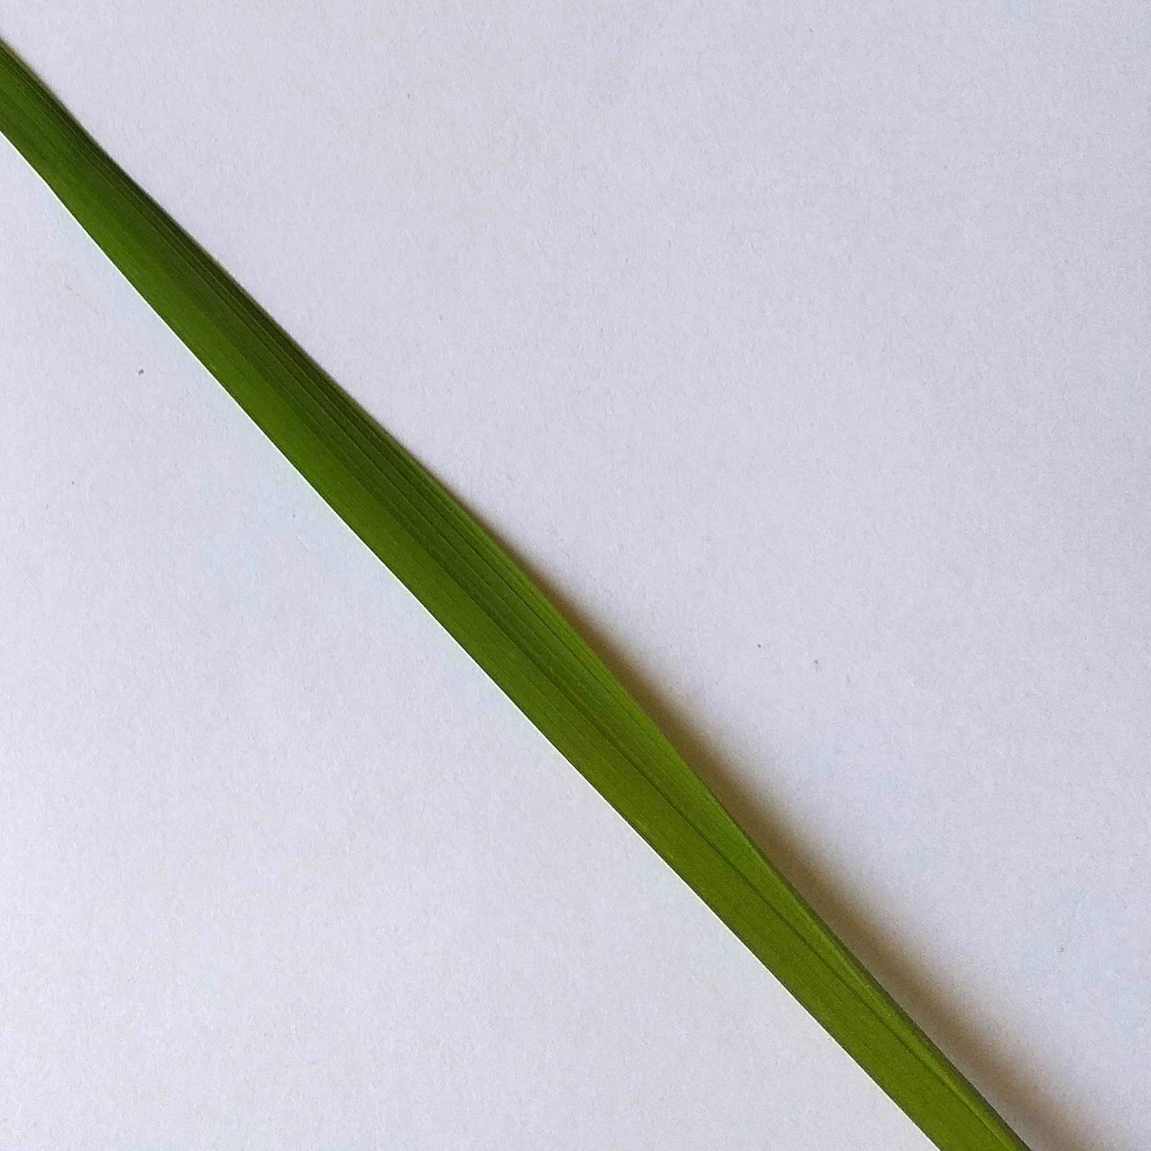

2. Kelas: Brown Spot
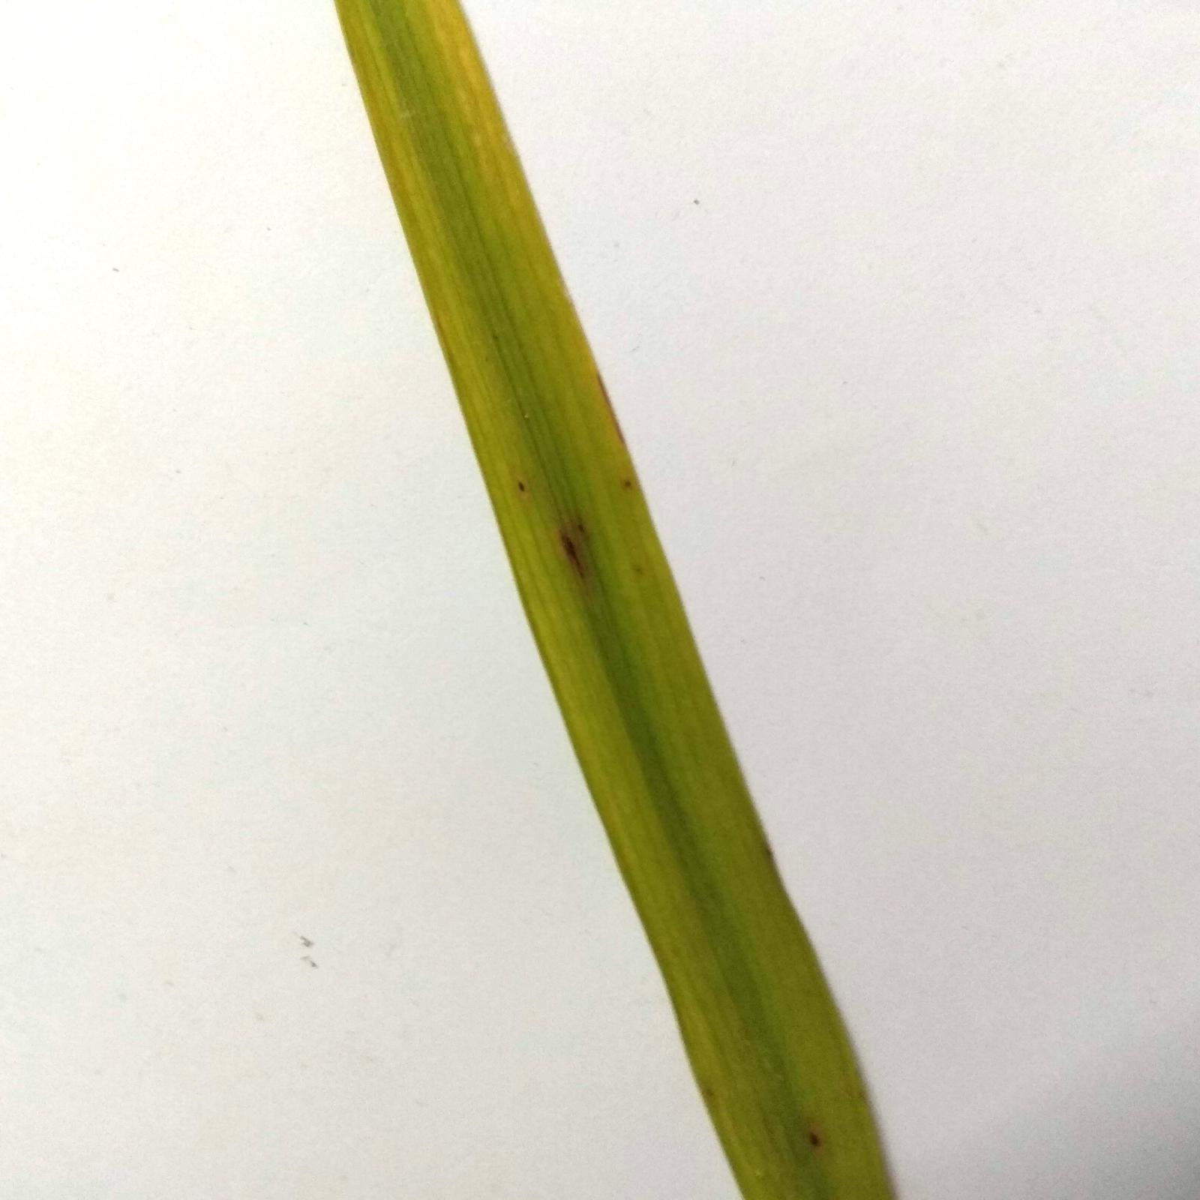

3. Kelas: Leaf Blast
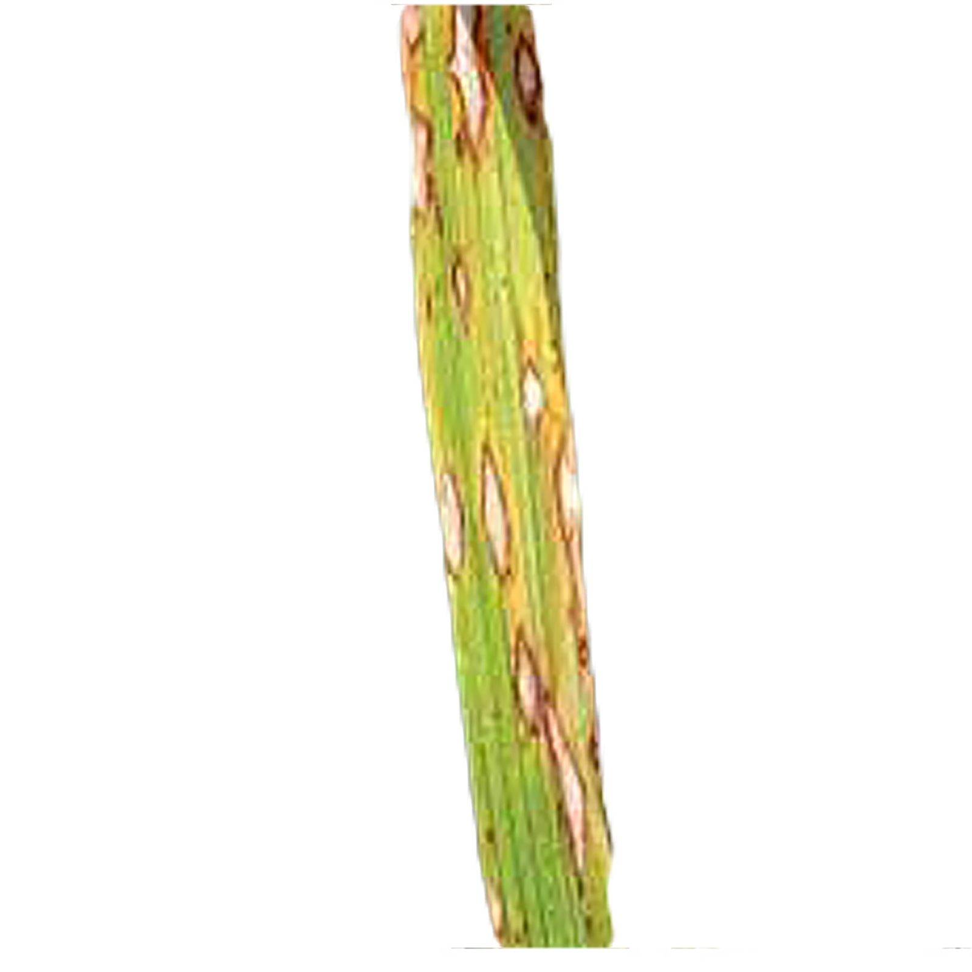

4. Kelas: Tungro
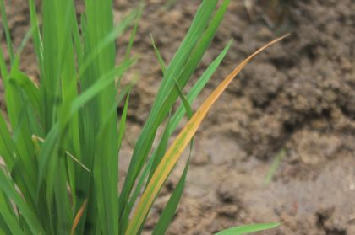

Slide 11: Eksplorasi Data (Pilihan Metode)
Setelah melihat fitur dan class, maka pilihan metode yang digunakan adalah:

Klasifikasi (Classification)
Alasan pemilihan metode:
- 1. Data target (output) berupa label kategorikal nominal (4 kelas penyakit yang bersifat diskrit), sehingga permasalahan ini secara alami masuk dalam domain klasifikasi multikelas.
- 2. Input sistem merupakan data citra tidak terstruktur (gambar) yang membutuhkan ekstraksi fitur spasial kompleks. Oleh karena itu, pendekatan klasifikasi menggunakan Deep Learning (Convolutional Neural Network) merupakan pilihan yang paling optimal dan akurat.

Slide 12: Modelling

Algoritma apa yang ingin Anda gunakan untuk menghasilkan model:
- Deep Learning: MobileNetV2 dengan Transfer Learning
- Model menggunakan arsitektur MobileNetV2 sebagai feature extractor. Arsitektur ini dipilih karena komputasinya ringan dan optimal untuk di-deploy pada aplikasi web tanpa mengorbankan akurasi.
- Menerapkan teknik Transfer Learning, memanfaatkan bobot pra-latih (pre-trained weights) dari jutaan gambar (ImageNet).
- Classification Head kustom ditambahkan di akhir arsitektur dengan lapisan Dropout(0.5) untuk mencegah overfitting, dan diakhiri dengan lapisan Dense(4, Softmax) untuk menghasilkan probabilitas prediksi 4 kelas.

Model Evaluasi apa yang dipilih:
- Validation Accuracy: Mengukur persentase prediksi benar yang diujikan pada data validasi yang tidak digunakan dalam proses belajar. (Akurasi: 95.36%)
- Early Stopping: Menghentikan pelatihan otomatis apabila Validation Loss tidak membaik selama 3 epoch berturut-turut untuk mencegah overfitting. Pelatihan berhenti pada Epoch 21.

Slide 13: Hasil Program
Aplikasi Web Lokal menggunakan framework Flask.
- Performa Model: Pelatihan model berhasil mencapai Validation Accuracy sebesar 95.36% dan berhenti secara optimal pada Epoch ke-21 berkat teknik Early Stopping.
- Fungsionalitas Web: Antarmuka aplikasi memungkinkan petani untuk mengunggah citra daun padi. Sistem secara real-time memproses gambar, memprediksi jenis penyakit, dan menampilkan confidence score.
- Solusi Berkelanjutan: Bersamaan dengan hasil diagnosis, sistem langsung memberikan rekomendasi penanganan berbasis organik/nabati yang diformulasikan khusus untuk setiap penyakit (misal: penggunaan ekstrak mimba atau Trichoderma sp.).

Tangkapan Layar (Screenshot) Hasil Web:
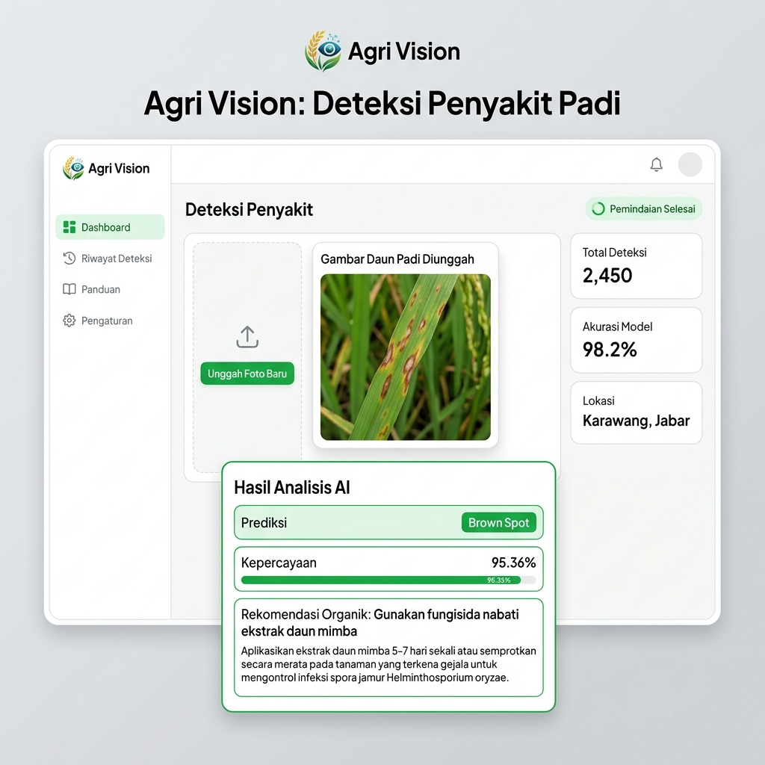

Slide 14: Kesimpulan
- 1. Masalah Teratasi: Kesulitan petani dalam mengidentifikasi penyakit padi secara visual berhasil dijawab melalui otomatisasi berbasis Kecerdasan Buatan.
- 2. Solusi AI Berkinerja Tinggi: Penggunaan metode Klasifikasi Deep Learning (MobileNetV2 Transfer Learning) terbukti sangat efektif, ditunjukkan dengan tingkat akurasi model yang mencapai 95.36% dari pengujian pada 2.588 dataset citra.
- 3. Siap Digunakan: Model tidak hanya berupa kode mentah, namun telah berhasil diintegrasikan secara penuh ke dalam Aplikasi Web (Flask) yang fungsional, user-friendly, dan ringan.
- 4. Dampak terhadap SDG 2 (Zero Hunger): Inovasi ini berkontribusi aktif pada upaya ketahanan pangan global dengan mencegah gagal panen secara dini, serta mempromosikan praktik pertanian yang ramah lingkungan melalui panduan penanganan penyakit secara organik.

Slide 15: Program
- Repository GitHub: [Silakan isi dengan tautan/URL GitHub proyek tim Anda]
- Tech Stack Utama: Python, TensorFlow/Keras, Flask, Tailwind CSS.
- Model AI: agri_vision_model.h5

